Dzień dobry przedszkolaki.
Witam Was w kolejnym dniu i zapraszamy do zabawy.
Temat; Różne pojazdy
Poniedziałek –W powietrzu, na ziemi,na wodzie,

1.Zapraszam do zabawy z piosenką „Koła autobusu kręcą się”
https://www.google.com/search?client=firefox-b-d&q=piosenka+ko%C5%82a+autobusu+kr%C4%99c%C4%85+si%C4%99+na+ytub

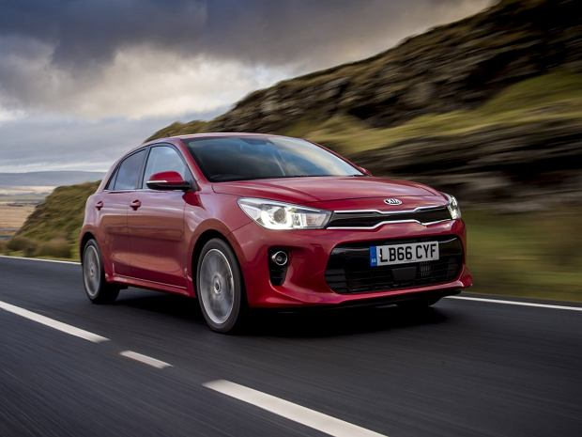
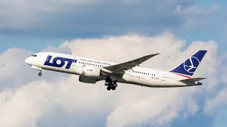
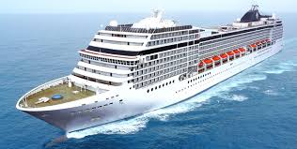
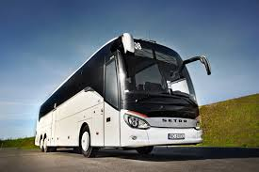

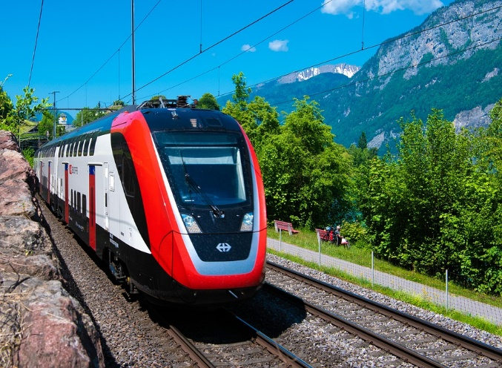

2.Gdzie poruszają się pojazdy?
- Jakie pojazdy znajdują się w powietrzu,lecą?
- Jakie pojazdy znajdują się na ziemi,jadą?
- Jakie pojazdy znajdują się na wodzie, płyną?

- Czego nie ma?- zabawa dydaktyczna-przed dzieckiem rodzic układa zabawek lub ilustracji pojazdów,przez chwilę dziecko przygląda się przedmiotom i stara się je zapamiętać , potem zamyka oczy,rodzic zabiera jedna zabawke i pyta :czgo nie ma?

- Gdzie jest pojazd?
Rodzoc na krześle ustawia dowolną zabawkę (na,pod obok ,za,przed krzesłem) dziecko określa gdzie znajduje się zabawka używając określeń; na ,pod ,obok, za przed krzesłem, następnie rodzic mówi gdzie m znajdować się zabawka (na ,pod ,obok ,za, przed a dziecko układa zabawkę.
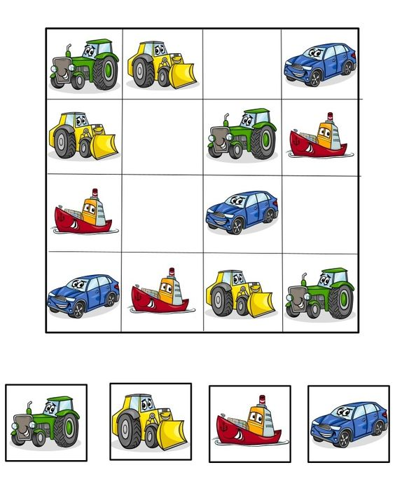
5.Dopasuj brakujące pojazdy.

- Pokoloruj obrazek.
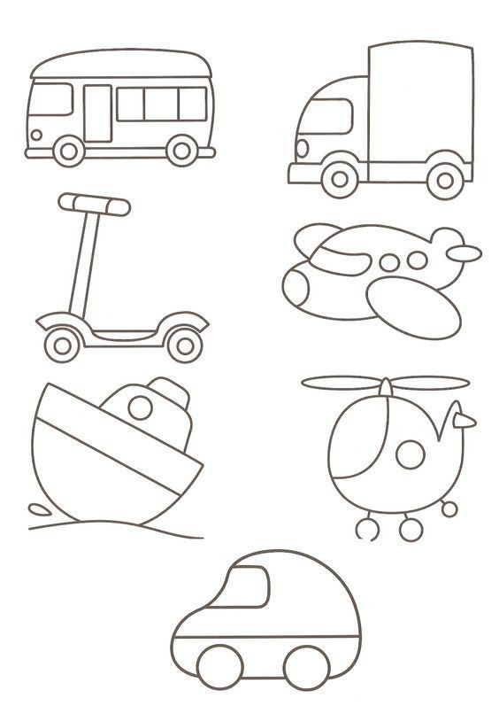
Miłej zabawy Pani Aneta.

